Test Bug: 13567 vom 05.10.2021
System: FQ0
Tester: BKN, CWE, MDU

Zusammenfassung Testergebnis:

Test Gewichtung > 100%: n.i.O. falsche Gewichtung lässt sich abspeichern
Test Gewichtung < 100%: n.i.O. falsche Gewichtung lässt sich abspeichern
Test MFGX ohne Gewichtung: n.i.O. falsche Gewichtung lässt sich abspeichern

Nachtest:
Gewichtung Prozessindikator: i.O.
Gewichtung Subprozessindikator: n.i.O.
Gewichtung Kennzahlen: n.i.O.

Nachtest 08.10.2021
Gewichtung Prozessindikator: i.O.
Gewichtung Subprozessindikator: i.O.
Gewichtung Kennzahlen: i.O.

Test Gewichtung Prozessindikatoren:

Ausgangssituation:
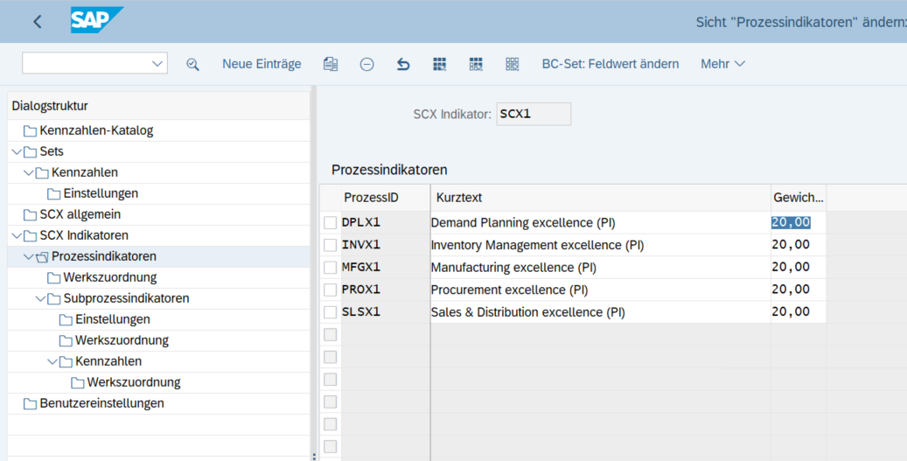

Testfall >100%:
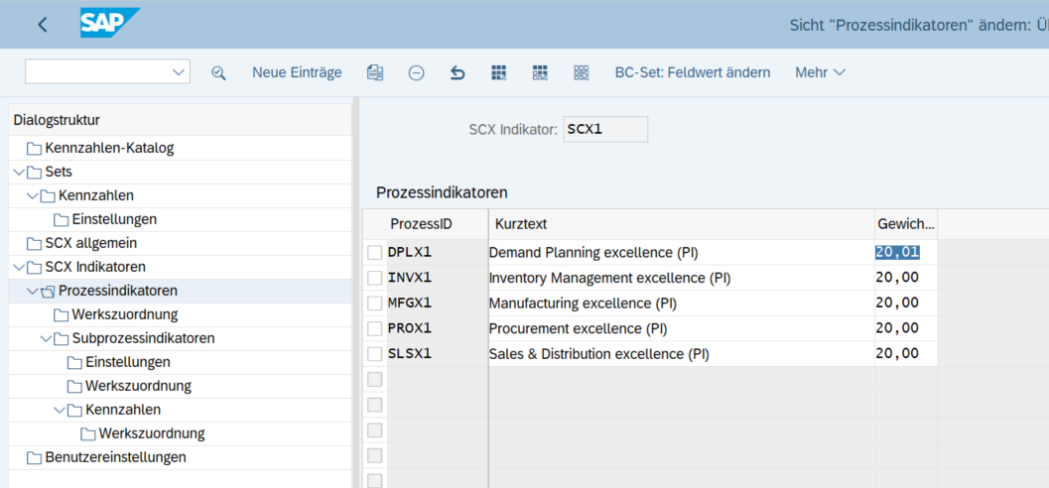

Info-Meldung:

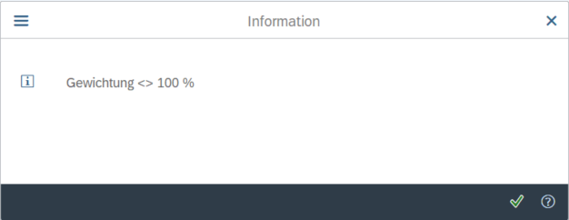

i.O.

Transportauftrag:

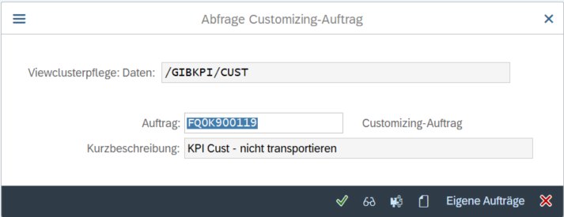

n.i.O.

Nachtest
i.O. kein Transportauftrag

Info für Doku: Beim Rückstellen auf 100% sollte abgebrochen werden,
damit kein TA angefordert wird.

Testergebnis:

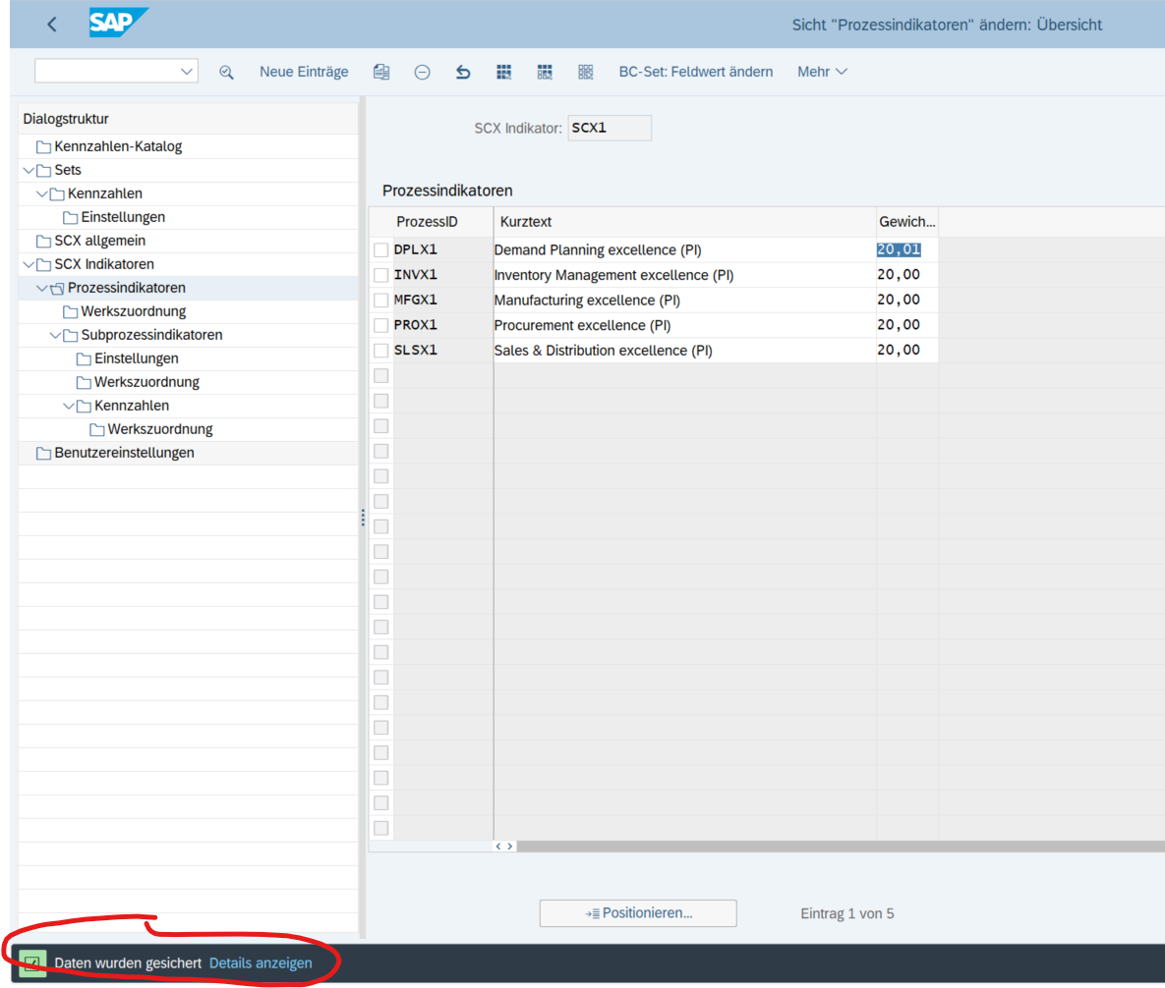

n.i.O.

Nachtest
i.O. Wird nicht mehr gesichert

erneuter Aufruf:
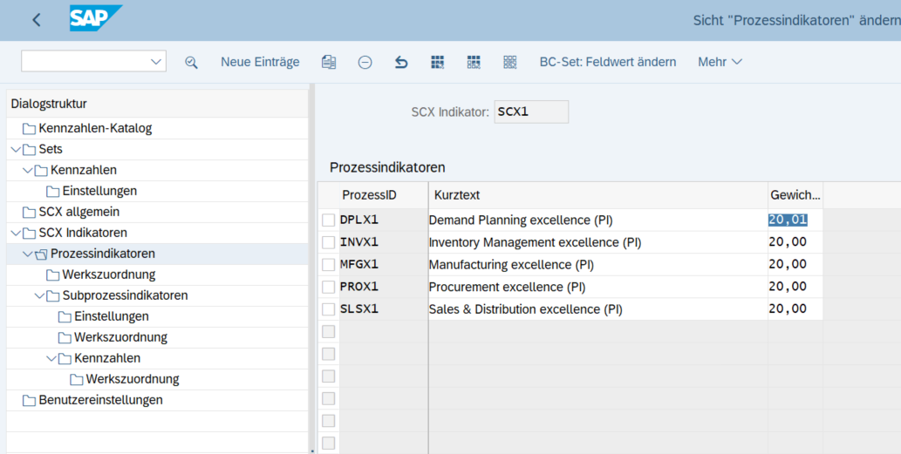

Testergebnis:

n.i.O.

Nachtest
i.O. Wird nicht mehr gesichert
Testfall < 100%:

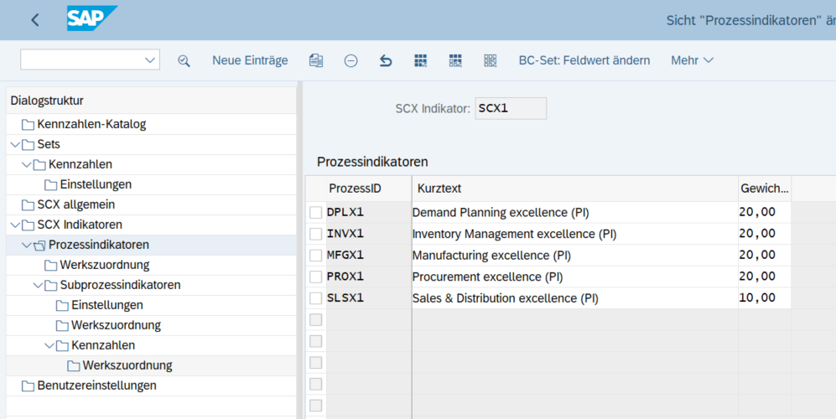

Info-Meldung:

i.O.

Transportauftrag:

n.i.O.

Nachtest
i.O. Kein TA mehr

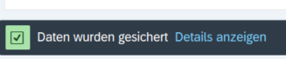

n.i.O.

Nachtest
i.O. Wird nicht mehr gesichert

erneuter Aufruf:
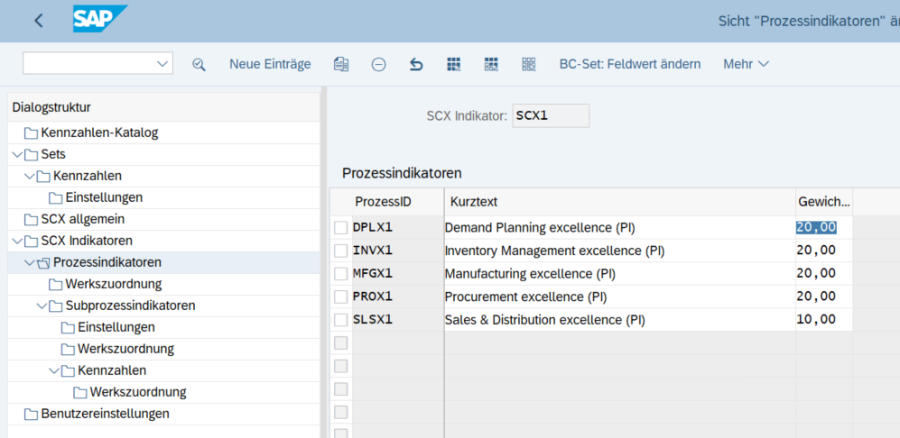

n.i.O.

Nachtest
i.O. Wird nicht mehr gesichert

Gewichtung Subprozessindikator:

Subprozessindikator 1 auf 99% geändert
- Sicherungsversuch: Fehlermeldung <> 100%
- ohne sichern
Wechsel zu Subprozessindikator 2
Subprozessindikator 2 auf 101% geändert
- Sicherungsversuch: Fehlermeldung <> 100%
Subprozessindikator 2 wieder auf 100% geändert
- Sichern mit Transportauftrag

Ergebnis:
Subindikator 1 auf 99% gespeichert
Subindikator 2 auf 100% gespeichert

Hinweis:
Mit Fehlermeldung darf der Anwender nicht aus dem Dialog gelassen werden!!
Beim Abbrechen sollte der ursprüngliche Wert wieder eingetragen werden!!

Nachtest 08.10.2021
i.O. Änderungen ungleich 100% liefert immer eine Fehlermeldung. Ein Wechsel zu einem anderen Menüpunkt ist erst möglich, wenn 100 % gepflegt sind.

Gewichtung Kennzahlen:
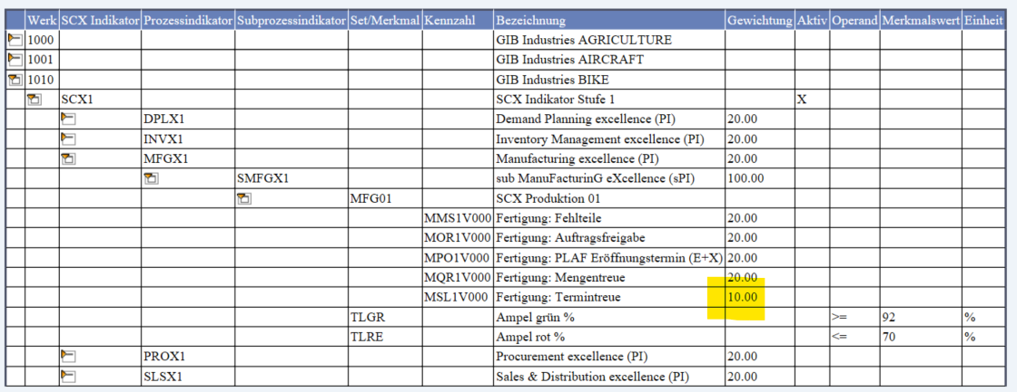

Gleicher Fehler wie beim Subprozessindikator.
Beim Verlassen und beim Sichern des Dialoges muss geprüft werden und ggf. zurückgesetzt werden.

n.i.O.

Nachtest 08.10.2021
i.O. Änderungen ungleich 100% liefert immer eine Fehlermeldung. Ein Wechsel zu einem anderen Menüpunkt ist erst möglich, wenn 100 % gepflegt sind.

